Sportowiec Roku

Wybieramy Sportowca Roku 2018
Gminy Szemud
Mieszkańcy/organizacje/kluby gminy Szemud w dniach od 03.01.do 03.02.2019 r. zgłaszają za pośrednictwem poczty elektronicznej na adres: sekretariat@gcksir.szemud.pl swoich kandydatów do nagrody w następujących kategoriach:

- Sportowiec Roku 2018 Gminy Szemud
- Drużyna Roku 2018 Gminy Szemud
- Sportowiec Junior Roku 2018 Gminy Szemud – dziewczęta (młodzież od lat 13)
- Sportowiec Junior Roku 2018 Gminy Szemud – chłopcy (młodzież od lat 13)
- Trener Roku 2018 Gminy Szemud
- Sponsor Sportu Roku 2018 Gminy Szemud
- Działacz Sportowy Roku 2018 Gminy Szemud
- Wolontariat Sportowy Roku 2018 Gminy Szemud – indywidualnie lub stowarzyszenie, zespół

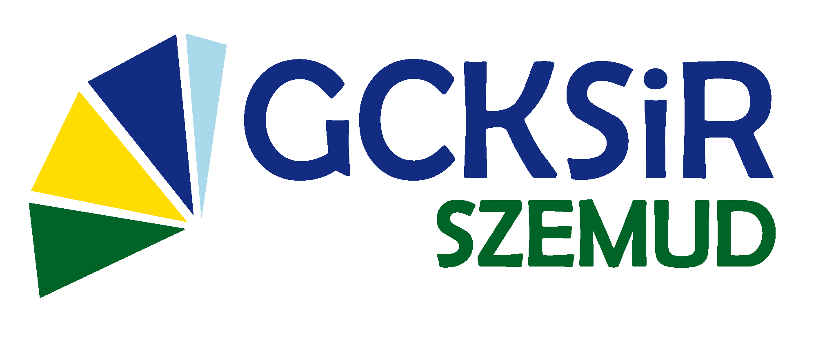

Regulamin Konkursu na stronie www.gcksir.szemud.pl

Gala Sportu Gminy Szemud
27 lutego 2019 roku

